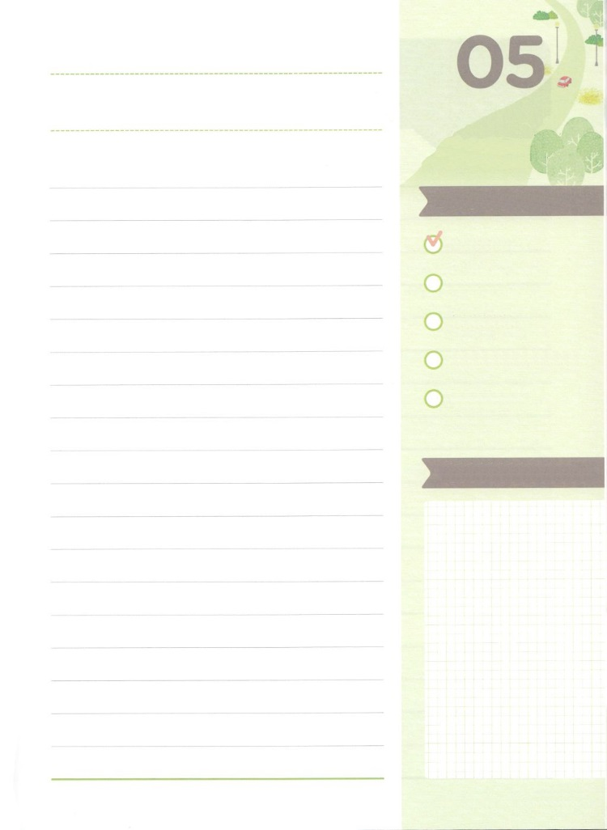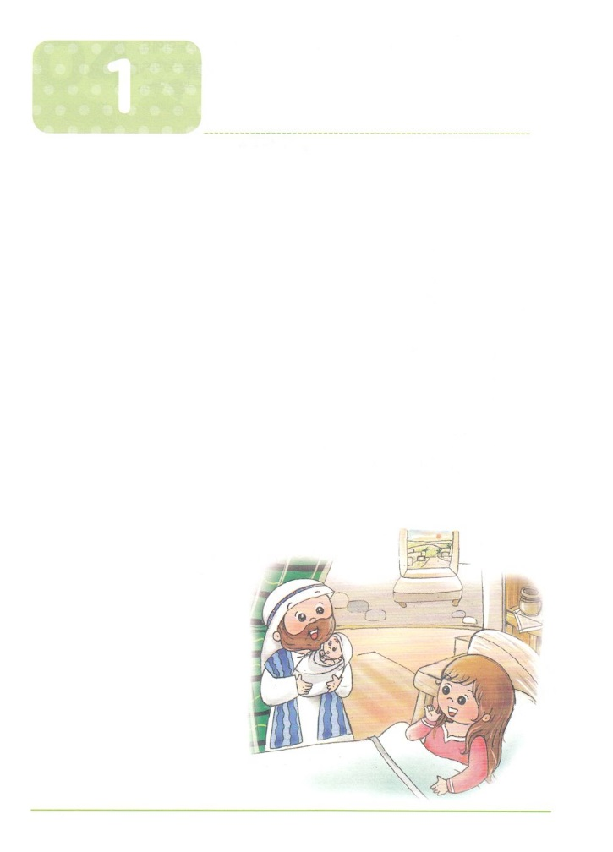

こどもが　しるべき　ゼパニヤしょ

**か**

ゼパニヤ

**ゼパニヤ1:1**　ユダの、アモンのヨシヤのに、クシのゼパニヤにあったのことば。クシはゲダルヤの、ゲダルヤはアマルヤの、アマルヤはヒゼキヤのである。

1.ゼパニヤのにめられたは、「がされた」です

1）ヒゼキヤのでした

2）ヨシヤののです

3）マナセのをし、のをしました

2.ヒゼキヤがったことがあります

1）25でになりました（Ⅱ歴代29:1）

2）なでした（Ⅱ列王18:3～5）

3）をにしました（Ⅱ歴代29:1～31:21）

4）のけでアッシリヤにちました。（Ⅱ列王19:14～35）

3.ヨシヤが行ったことがあります

1）をしました（Ⅱ列王22:3～9）

2）アシェラをなくしました（Ⅱ列王23:7）

3）のがてたを

なくしました（Ⅱ列王23:12）

4）とのりを

しました（Ⅱ歴代34:29～35:19）

みことばのタイトル

（）

のをしてをささげ

みことばをのにする

ことまで、すべてがです

ののチェック

　＜どものりの＞

　をむ

るみことば

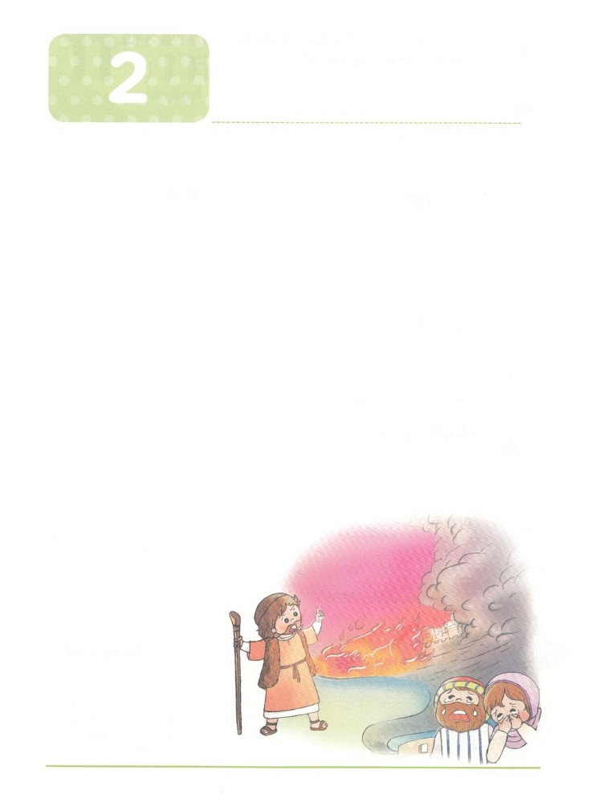

みことばのタイトル

こどもが　しるべき　ゼパニヤしょ

（）

のをしてをささげ

みことばをのにする

ことまで、すべてがです

ののチェック

　＜どものりの＞

　をむ

るみことば

めつぼう　けいこく

**か**

**ゼパニヤ1:2～18**　のいなるはい。それはく、にくる。け。のを。もしくぶ。そのはしいりの、との、との、やみとの、とやみの、（14～15）

1.「…のから、すべてのものをりく」（ゼパニヤ1:2）

1）「…どもをつまずかせ、をのからちぼす」（ゼパニヤ1:3）

2）「…このから、バアルのりのと、…ちぼす」（ゼパニヤ1:4）

3）「…でのをむども…をねめず、をめないどもをちぼす」（ゼパニヤ1:5～6）

2.「であるのにまれ…」（ゼパニヤ1:7）

1）「…のはい…」（ゼパニヤ1:7）

2）「…をほふるに、わたしはたちやたち、のをまとったすべてのをする」（ゼパニヤ1:8）

3）「…びが…こる」（ゼパニヤ1:10）

3.「のいなるはい…」（ゼパニヤ1:14）

1）「…それはく、にくる…」（ゼパニヤ1:14）

2）「…しくぶ」（ゼパニヤ1:14）

3）「…やみとの」（ゼパニヤ1:15）

4）「…をしめ、はの

ようにく… 」（ゼパニヤ1:17）

5）「…ねたみので、は

きわれる… 」（ゼパニヤ1:18）

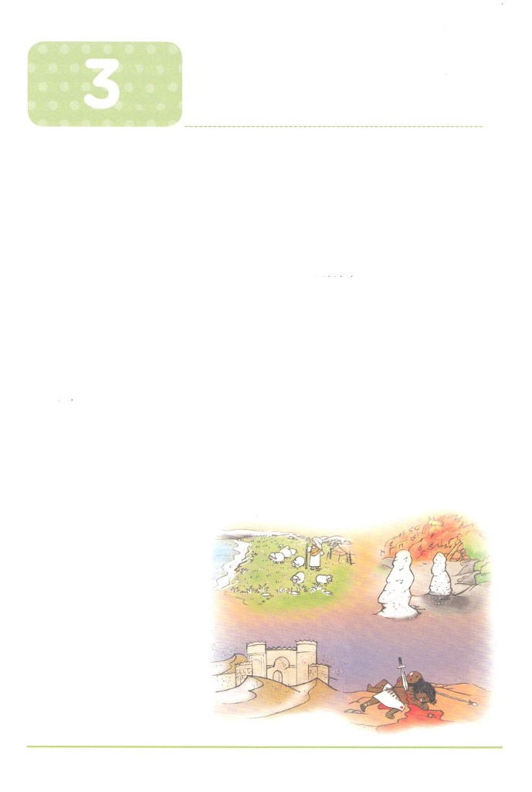

こどもが　しるべき　ゼパニヤしょ

**か**

くいあらための　すすめ

**ゼパニヤ2:1～3**　らずのよ。こぞってまれ、まれ。、きらされるもみがらのように、あなたがたがならないうちに。のえるりが、まだあなたがたをわないうちに。のりのが、まだあなたがたをわないうちに。のめをなうこののすべてのへりくだるよ。をねめよ。をめよ。をめよ。そうすれば、のりのにかくまわれるかもしれない。

1. 「をねめよ。をめよ。をめよ。…のりのにかくまわれるかもしれない。」（ゼパニヤ2:3）

1）「らずの」にわれました（ゼパニヤ2:1）

2）「のりのが、まだあなたがたをわないうちに。」とわれました（ゼパニヤ2:1～2）

3）「すべてのへりくだるよ。をねめよ。をめよ。をめよ。」とわれました（ゼパニヤ2:3）

2. イスラエルのがけるについてわれました

1）ペリシテがけるについてわれました（ゼパニヤ2:4～7）

2）モアブがけるについてわれました（ゼパニヤ2:8～11）

3）クシュ（エチオピア）がけるについてわれました（ゼパニヤ2:12）

4）アッシリヤがけるについて

われました（ゼパニヤ2:13）

3. がないにはいがりされます

1）がないにはいが

りされます

2）にったには

いがりされます

3）罪に陥った人々には

いがりされます



みことばのタイトル

（）

のをしてをささげ

みことばをのにする

ことまで、すべてがです

ののチェック

　＜どものりの＞

　をむ

るみことば

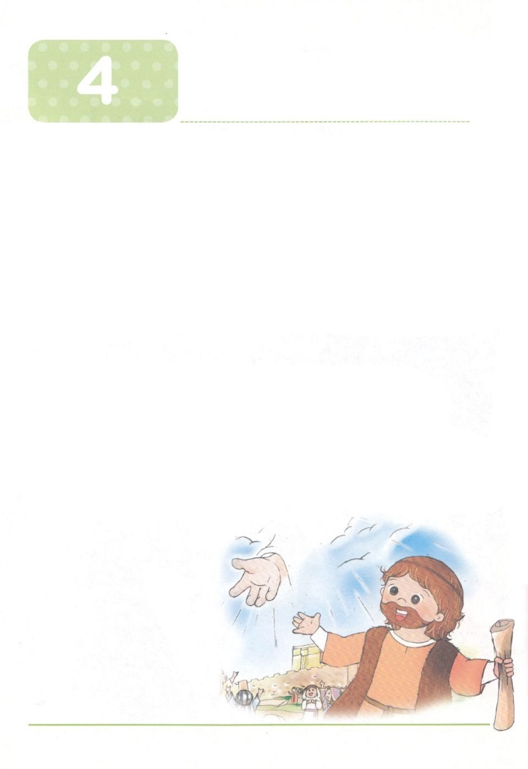

こどもが　しるべき　ゼパニヤしょ

エルサレムの　さばきと

すくいの　うた

**か**

**ゼパニヤ3:1～4**　ああ。とれにちたの。びかけをこうともせず、らしめをけれようともせず、にせず、にづこうともしない。そのたちは、のにあってほえたける。そのさばきつかさたちは、れのだ。までをかじってはいない。そのたちは、ずうずうしく、る。そのたちは、なるをし、をす。

1. ゼパニヤはなるがなさるエルサレムのさばきをいました

1）のびかけをこうともせず、らしめをけれようともせず、にせず、にづこうともしなかったためにさばきがみました（ゼパニヤ3:1～7）

2）はさばきのためにのをめ、もろもろのをかきめるようにとわれました（ゼパニヤ3:8）

3）はイスラエルのりのがただのにをけるとわれました（ゼパニヤ3:9～13）

2. いのをいました

1）「…のから、びちれ」（ゼパニヤ3:14）

（1）「はあなたへのをりいた」とわれました（ゼパニヤ3:15）

（2）「いのだ」とわれました（ゼパニヤ3:16～17）

2）「かられてしむたちをわたしはめる」と

われました（ゼパニヤ3:18）

3）「らされたをめる。

わたしはらのをにえ、

でそのをあげさせよう」と

われました（ゼパニヤ3:19）

4）「あなたがたのをどおりに

するとき、のすべてのので

あなたがたに、とを

えよう」とわれました

（ゼパニヤ3:20）

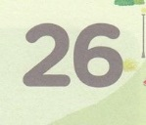

みことばのタイトル

（）

のをしてをささげ

みことばをのにする

ことまで、すべてがです

ののチェック

　＜どものりの＞

　をむ

るみことば